Группы парикмахерских инструментов. Аппарат для сушки волос: сушуар. Приспособления для парикмахерских работ. Парикмахерское бельё.
Работа мастера во многом определяется качеством инструмента, аппаратуры, их разнообразием. Наша промышленность обеспечивает ими парикмахерские на уровне современных требований.
Инструмент парикмахера подразделяется на четыре группы:
- для расчесывания волос - гребни, расчески, щетки;
- для стрижки и бритья - электрические машинки, ручные машинки, ножницы, бритвы;
- для продолжительной завивки волос - коклюшки (папильотки), стержни, банники и зажимы;
- для укладки волос - бигуди, клипсы (уточки), щипцы, электрический фен.
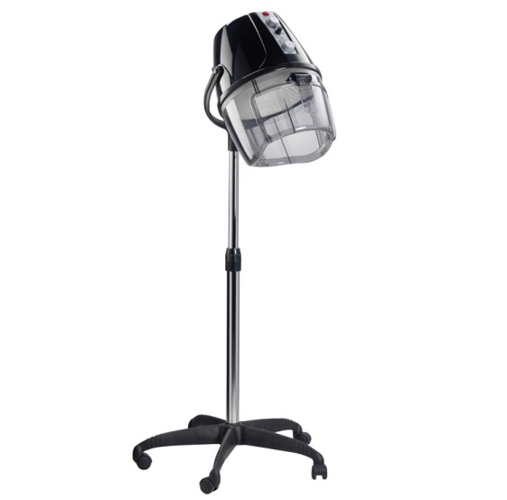
Сушуар. Используется для сушки волос, при укладке волос на бигуди или после стрижки. Сушуары бывают различных модификаций, но основные его составляющие у всех сушуаров идентичны. Они состоят из: раздвижной трубчатой стойки, крестовины, сушильной головки, которая включает в себя терморегулятор, таймер, выключатель и откидной визир. С помощью терморегулятора устанавливается необходимая температура, таймер контролирует время и автоматически отключается.
Приспособления для парикмахерских работ — это орудия труда парикмахера, которые играют вспомогательную роль в операциях с волосами. Наиболее распространенные приспособления:
- пульверизатор — для смачивания волос при стрижке и укладке, а также для нанесения различных средств при укладке;
- мисочки — для приготовления средств для лечения волос;
- зажимы пластмассовые и металлические — для разделения волос на зоны и пряди при стрижке, укладке, лечении и т.д.;
- утепляющий колпак — применяется при химической завивке и лечении волос;
- воротник — применяется при окраске;
- аппликатор, мерный стаканчик, мензурка, резиновые перчатки и многое другое.
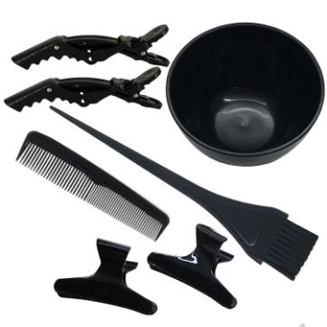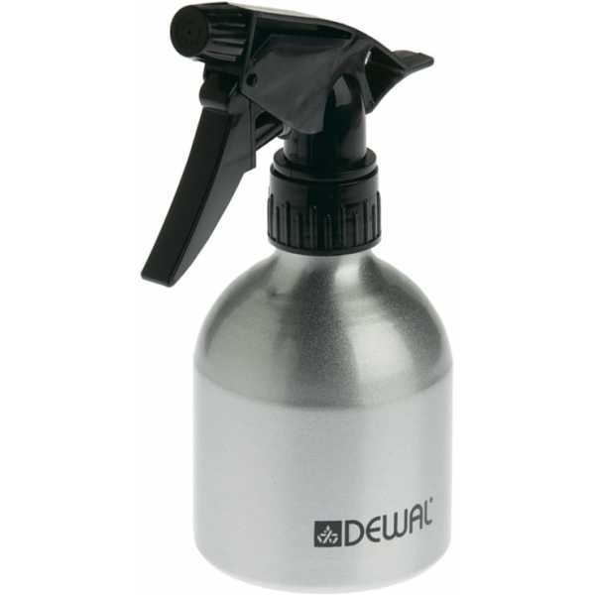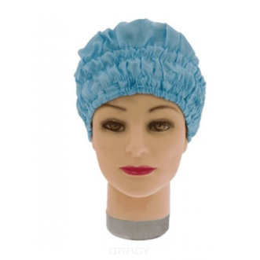
Парикмахерское бельё.
В парикмахерских пользуются пеньюарами, простынями, салфетками и полотенцами. Пеньюарами из легкого шелкового материала пользуются в женском зале только при выполнении горячей завивки или холодной укладки волос. При окраске волос пользуются пеньюарами, изготовленными из темной ткани.
Очень удобны и гигиеничны пеньюары из тонкой и эластичной хлорвиниловой пленки. При использовании хлорвинилового пеньюара шею клиента предварительно обертывают воротником из белой гофрированной бумаги или лигнина. Такие пеньюары не нужно стирать в прачечной, к ним не прилипают волосы. Дезинфицируют пеньюары в подсобном помещении путем погружения в 0,2%-ный раствор хлорамина. Изношенные или порванные пеньюары идут в переработку — на заводе из них снова изготавливают хлорвиниловую пленку.
Салфетки из белого плотного материала шьют длиной 75 см, шириной 40 см. Они предназначены для накладывания компресса на лицо мужчины после бритья, размер 40x40 см.
Лучшими считаются салфетки из махровой ткани, так как они дольше сохраняют тепло.
Полотенцем в парикмахерской пользуются для вытирания волос после мытья головы, при холодной завивке (укладке) волос. Каждому мастеру выдается индивидуальное полотенце для вытирания рук. Наиболее удобный размер полотенец — 150x50 см. Пользуются в парикмахерских вафельными и махровыми полотенцами, так как полотенца из этих материалов быстрее и лучше впитывают воду.
Для обслуживания клиентов всегда должен быть в достаточном количестве запас чистого белья.
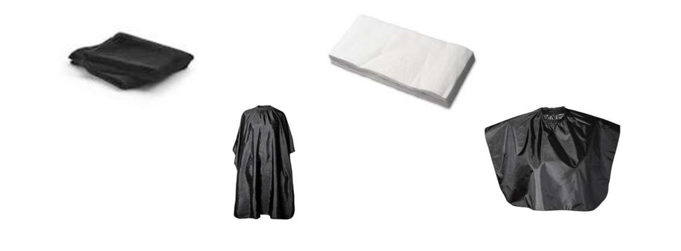
Дезинфекция парикмахерских инструментов и приспособлений
Услуги, которые предоставляют салоны красоты, должны быть не только качественными, но и безопасными. Например, должны соблюдаться санитарные нормы, например, обязательная дезинфекция парикмахерских принадлежностей. Как правильно ее проводить?
Инструменты и приспособления
Процесс дезинфекции и стерилизации рабочего инвентаря для парикмахера являются очень важными и необходимым для предоставления безопасных услуг красоты. С данной целью используется специализированное оборудование.

УФ-стерилизатор
Этот настольный стерилизационный агрегат является стационарным оборудованием кабинетов в салонах красоты. Приборы, которые помещаются внутрь стерилизатора, проходят дезинфекцию путем воздействия ультрафиолетового излучения от специально вмонтированной лампы. Благодаря габаритам агрегата для дезинфекции, в нем можно обрабатывать и хранить 10 единиц инвентаря.
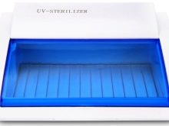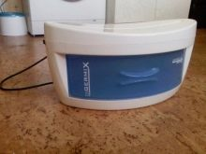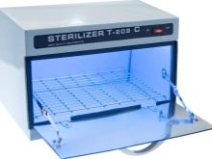

Колба
Колба для дезинфекции считается отличным вариантом для обеззараживания инструментов парикмахерского дела путем погружения. Данная процедура является довольно удобной, так как ножницы, расчески, щипчики и другое можно поместить в колбу целиком. Емкость для обеззараживания изготовлена из стекла высокого качества, которое устойчиво к агрессивным химическим веществам. Для дезинфекции будет вполне достаточно погружения инструментов в колбу на пару минут. Затем принадлежности стоит извлечь и разложить на чистой поверхности.
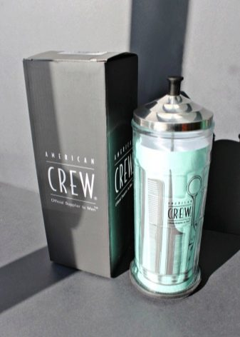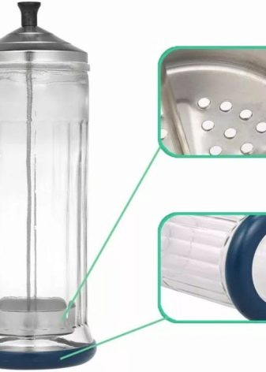

Сухожаровой шкаф
Предназначен для процесса дезинфекции ножниц и бритв. Метод сухой стерилизации способствует тому, что инструменты не страдают от коррозии и могут долго сохранять свои функциональные качества. В сухожаре можно осуществлять дезинфекцию инвентаря, предназначенного для наращивания ресниц. Удобству использования данного агрегата способствует наличие световых индикаторов.

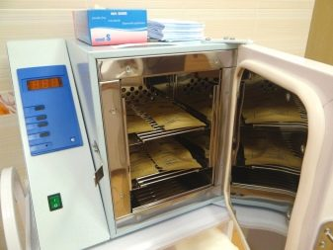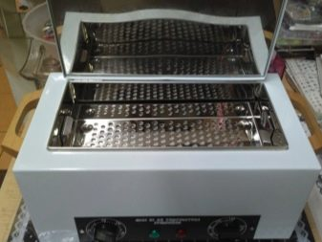

Контейнер
Данное оборудование, предназначенное для дезинфекции инструментов парикмахера, способно исключить возможность заражения клиентов опасными заболеваниями при оказании им услуг. Данная емкость занимает немного места, но в то же время отлично справляется со своими функциями.
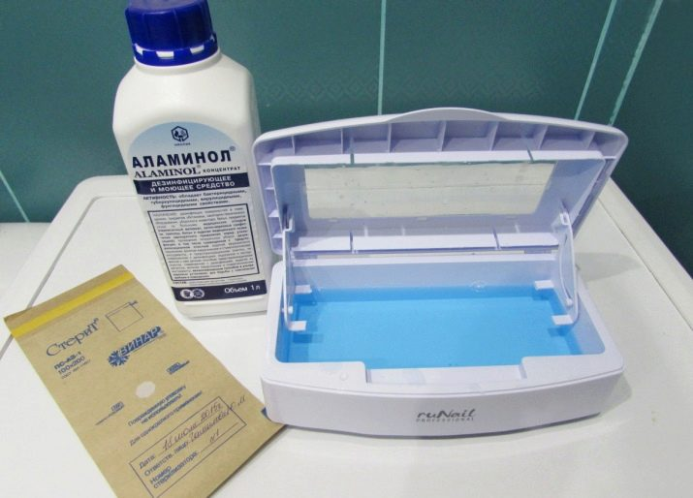

Химические дезинфицирующие средства
Вещества, что имеют химическую природу и предназначены для проведения дезинфекции инвентаря, называются дезинфекторами. Они оказывают бактериостатическое, бактерицидное, вирулицидное, фунгицидное воздействие. К наиболее востребованным в парикмахерском деле можно отнести следующие средства.
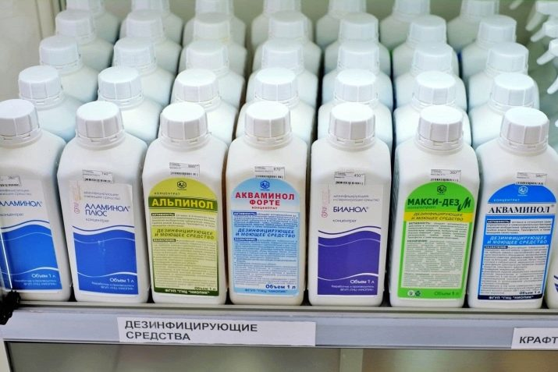

Аламинол
Дезинфектор выпускается в виде концентрата с ярко-синей окраской и едва уловимым запахом. Вещество необходимо разводить и применять строго согласно инструкции по применению. Аламинол способен уничтожить грибы кандида, туберкулезные микобактерии, возбудителей ОРВИ, вирусов гепатита, герпеса, ВИЧ, а также рота-, энтеро- и полиовирусы. Согласно инструкции, раствор данного вещества можно использовать с медицинскими целями в процессе дезинфекции.
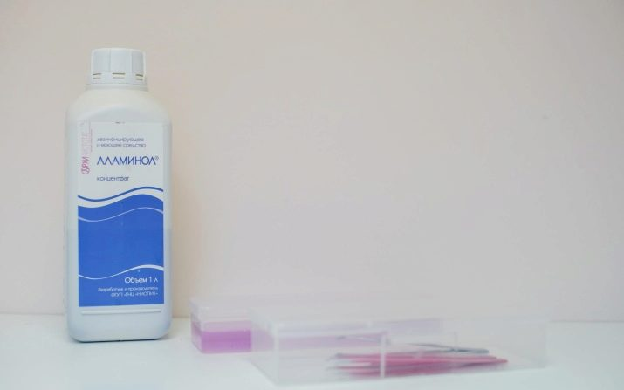

Дезраствор
Для того чтобы обеззаразить инвентарь, который вращается, можно использовать дезинфицирующие растворы. В разведенные дезрастворы погружаются парикмахерские инструменты, которые после выдержки становятся безопасными для людей.
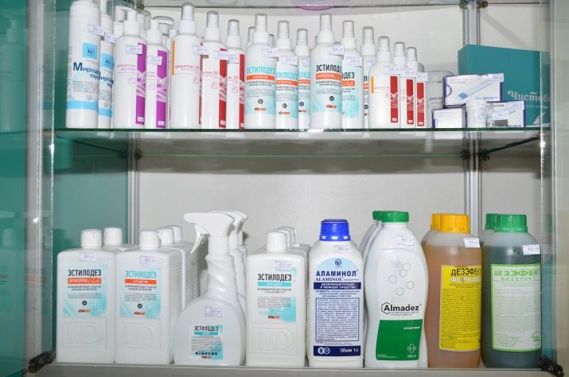

Спрей
«Авантсепт–спрей» является средством, что предназначено для быстрой дезинфекции малой поверхности или небольшого количества инвентаря. Вещество можно использовать с целью обработки поверхностей, которые проявляют устойчивость к спирту и воде. Применение спрея основано на орошении до полного увлажнения поверхности.
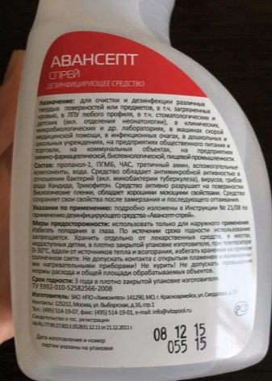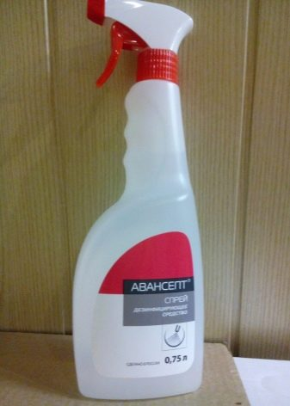
Меры предосторожности
Перед тем как принять клиента, мастер-парикмахер обязан осмотреть человека, обращая внимание на состояние ногтей, кожи, волос. Если обнаружены признаки инфекционных недугов или патологий, к примеру, покраснения, шелушения, наличие ран и язв на коже, а также деформация ногтевых пластин, то посетителю стоит отказать в обслуживании.

Как правильно обрабатывать и хранить?
Санобработка – это важный процесс в сфере предоставления парикмахерских услуг. Мастера должны знать о том, как быстро обработать инвентарь, сделав его безопасным для последующего клиента, а также, как осуществлять углубленную дезинфекцию и стерилизацию. Процесс дезинфицирования начинается с промывания инструментов при помощи полупроцентного мыльного горячего раствора. Стерилизовать приборы стоит с помощью щетки, не забывая о последующем споласкивании инвентаря под проточной водой.
Следующая процедура дезинфекции может включать такие мероприятия.
- Физическую дезинфекцию. Обеззараживание в данном случае проводится путем кипячения или прокаливания. Таким способом осуществляется первичная обработка бритв.
- Химическая дезинфекция включается обработку приборов при помощи этилового спирта, хлораминового раствора, формальдегида, триацида и иных антисептиков

Правила работы с парикмахерскими инструментами и приспособлениями. Техника безопасности при работе с парикмахерскими инструментами и приспособлениями. Освоение приёмов владения инструментами.
От умения мастера правильно и рационально использовать каждый вид парикмахерского инструмента зависят быстрота и качество выполнения работы. Поэтому, прежде чем начать изучение процессов обработки волос, необходимо ознакомиться с конструктивными особенностями каждого вида инструмента и освоить приемы его использования.
Расчески. Самый распространенный и необходимый инструмент парикмахера — расческа. Без нее невозможно выполнение ни одной операции по обработке волос. Материалы, из которых изготавливают расчески, должны быть стойкими к воздействию химических препаратов, применяемых в парикмахерских, хорошо отшлифованными, так как заусенцы на зубьях могут повредить внешний чешуйчатый слой волос, а также кожу волосяного покрова. Расчески не должны деформироваться от горячей воды. Необходимо также, чтобы расчески изготавливались из материалов, способных накапливать электрические заряды.
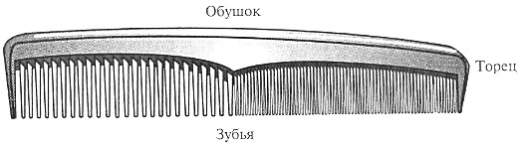
На рис. 2.1 указаны основные составные части расчески.
Следующее важное требование к расческам — упругость материала, из которого они изготовлены. Чтобы не разрывать и не выдергивать спутанные волосы при их расчесывании, расческа должна хорошо амортизировать.
Расчески бывают металлические и неметаллические. Преимущество металлических расчесок из алюминиевых сплавов перед расческами из других материалов — в наибольшей стойкости к воздействию повышенной температуры, что очень важно при горячей завивке щипцами. Но металлические расчески часто имеют заусенцы, поэтому требуют более тщательной проверки перед применением. Металлические расчески не рекомендуется использовать при химической завивке и окраске волос, так как при контакте с препаратами происходит их окисление, а это влияет на качество завивки и окраски волос. Неметаллические расчески обычно изготавливают из нейлона, капрона, перлона и других материалов; они практичны и долговечны.
На сегодняшний день существует огромное количество различных форм расчесок. Формы изготовляемых расчесок зависят от их назначения. Используемые в парикмахерской практике расчески можно условно разделить на четыре типа:
- комбинированные, рабочая поверхность которых наполовину из редких и наполовину из частых зубьев;
- с однородным расположением зубьев — только с редкими или только с частыми зубьями;
- с остроконечной ручкой (хвостиком);
- с обычной ручкой и расчески-вилочки.
Комбинированные расчески предназначены для расчесывания, причесывания, тупирования и начесывания волос. Длина расчесок этого типа 15 — 26 см. Чем больше длина расчески, тем выше ее зубья и толще основание (обушок).
Крупные комбинированные расчески предназначены для расчесывания при тех операциях, где не требуется большой точности распределения волос. Мелкие расчески этого типа используются для расчесывания волос при операциях, где требуется большая точность распределения волос (например, при стрижке волос в мужском зале). Форма комбинированных расчесок конусообразная, причем в более узкой части конуса расположены частые зубья.
Расчески с однородным расположением зубьев используют в мужских залах парикмахерских. Они бывают конусообразные и прямые и, как правило, такой же длины, как и комбинированные. Расчески с остроконечными ручками (хвостиками) предназначены для деления волос на пряди и расчесывания при накручивании на бигуди, коклюшки и т.д. Они также очень удобны при укладке волос, т.е. при оформлении прически. Этими расческами прическе придают окончательную форму и оформляют локоны.
Зубья расчески должны быть частыми, постепенно утончающимися от основания к концам, а концы зубьев слегка закругленными, чтобы исключалась опасность повреждения кожи головы при расчесывании. Длина таких расчесок обычно не превышает 16 — 20 см. У расчески с обычной ручкой редкие зубья, и поэтому ею удобно пользоваться при окраске и расчесывании волос.
Способы держания расчесок. Опишем основные способы держания расчесок, из которых наиболее характерными и часто применяемыми в парикмахерском деле являются следующие.
Первым (главным) способом (рис. 2.3, а) расческу держат при выполнении большинства операций при обработке волос. Расческу держат в правой руке обушком к ладони. Большой палец правой руки упирается в среднюю часть расчески с внутренней стороны от мастера, а остальные пальцы поддерживают расческу с другой стороны. Основную роль при этом способе держания расчески играют большой, указательный и средний пальцы. Безымянный палец и мизинец помогают выполнять те или иные движения расческой.
Второй способ держания расчески отличается от первого лишь тем, что расческа обращена к ладони не обушком, а зубьями. Этим способом держания расчески пользуются для прочесывания и ту-пировки внутренней стороны пряди волос. Применяют его в основном в женских залах парикмахерских.
Третий способ держания расчески (рис. 2.3, б) распространен при укладке волос волнами. Расческа располагается в правой руке почти так же, как и при первом способе, но мизинец находится с той стороны, где большой палец. Это дает возможность наиболее прочно удерживать расческу и выполнять нужные движения в любых направлениях. Этот способ держания расчески в левой руке применяется при завивке волос щипцами.
Четвертый и пятый способы держания расчески (рис. 2.3, в, г) используются в основном при стрижке. В обоих случаях расческу Держат левой рукой, причем одна из ее торцовых сторон упирается в ладонь.
В том и другом случае расческу держат большим и указательным пальцами. Разница же между четвертым и пятым способами в том, что при держании расчески четвертым способом большой палец располагается вдоль обушка, а указательный — напротив, на зубьях. При пятом способе большой и указательный пальцы располагаются вдоль плоскостей расчески, причем обушок упирается в полусогнутый средний палец. Этим способом держания расчески пользуются чаще всего в мужских залах при стрижке височных и затылочных участков головы.
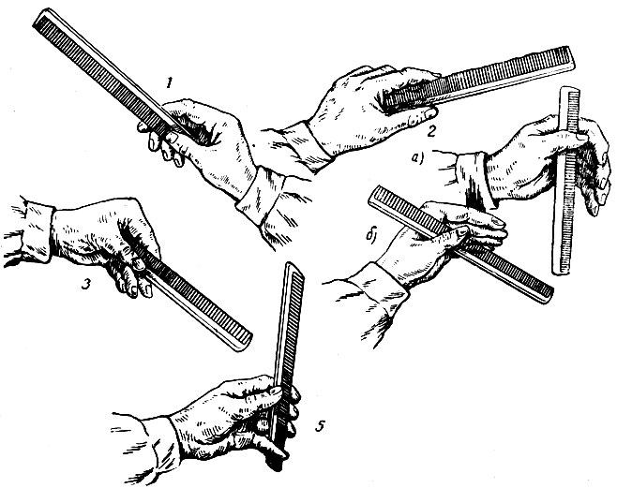
Щетки. Для причесывания и укладки волос, а также для массажа кожи головы и корней волос в парикмахерских применяются щетки. В зависимости от назначения они могут быть различной формы. Щетка состоит из пластмассового или деревянного корпуса с ручкой. В корпус щетки в виде больших пучков вмонтированы натуральная или искусственная щетина и пластмассовые зубья, а в корпус массажной щетки — металлические зубья. Длина щетинок в каждом пучке различна — от 10 до 20 мм. Различие в длине щетинок каждого пучка дает возможность легче вводить щетку в волосы и лучше прочесывать их до основания, даже если волосы очень густые и плотные.
Рабочая поверхность щеток бывает прямой и овальной. При укладке волос для поднятия их корней (бомбаж) используются щетки с прямой рабочей поверхностью, для прокручивания концов (брашинг) прядей используются щетки с овальной рабочей поверхностью. Существует универсальная щетка для укладки, так называемый «дубль». Щетки с плоской рабочей поверхностью и натуральной щетиной используются при выполнении причесок для создания плоской и гладкой поверхности пряди.
Бигуди. Самый распространенный инструмент для укладки волос как в парикмахерских, так и в домашних условиях. При помощи бигуди производится оформление локонов, которые являются основой почти всех современных причесок. Из сформованных локонов выполняют прически различного назначения (повседневные, вечерние и др.). Используемые в настоящее время в парикмахерской практике различные бигуди в зависимости от конструкции можно разделить на три типа. Общим у бигуди всех типов является то, что диаметр их рабочей части может быть от 1 до 5 см, а средняя длина бигуди — от 5 до 10 см.
Бигуди первого типа состоят из полого цилиндра с большим количеством отверстий, прижимной планки и резинки. Рабочая поверхность бигуди гладкая. Отверстия на корпусе бигуди предназначены для выхода паров воды при сушке волос: теплый воздух проходит сквозь пряди волос, насыщается парами воды и, попадая в отверстия на корпусе бигуди, выходит наружу. С одной стороны бигуди имеется специальное отверстие, в которое вставлена резинка. При помощи резинки к корпусу бигуди крепится прижимная планка. Прижимная планка имеет профиль рабочей поверхности бигуди и при накручивании волос располагается вдоль ее оси.
Плотное прилегание прижимной планки к рабочей поверхности бигуди необходимо для зажима концов волос накручиваемой пряди. Основное назначение резинки — фиксировать (закреплять) бигуди в накрученном положении. Для этого на противоположном от места крепления резинки конце корпуса бигуди имеются углубления, удерживающие резинку в заданном положении.
Основной недостаток бигуди первого типа — залом на волосах от прижимной планки и резинки, который ухудшает внешний вид прически.
Бигуди второго типа также представляют собой полый цилиндр с большим количеством отверстий на рабочей поверхности, но без прижимной планки. Бигуди этого типа бывают как с резинкой, так и без нее. При отсутствии резинки роль фиксирующего устройства играет специальная шпилька. В парикмахерской практике применяются шпильки различных конструкций. Шпилька представляет собой стержень длиной 6 — 8 см. Один конец шпильки утончен для облегчения ввода его в волосы. Этот конец шпильки является гладким и закругленным, что исключает опасность повреждения кожи головы при введении шпильки в волосы. На другом конце шпильки имеется утолщение, которое препятствует проскакиванию шпильки в отверстия рабочей поверхности бигуди при их фиксировании в накрученном положении. Бигуди второго типа без резинки находят наибольшее применение.
Бигуди третьего типа отличаются от предыдущих тем, что их рабочая поверхность покрыта большим количеством шипов высотой от 1 до 5 мм. Шипы позволяют ровнее распределить прядь волос по рабочей поверхности бигуди. В накрученном положении бигуди этого типа довольно хорошо держатся на длинных (более 25 см) волосах даже без фиксирования их шпилькой. Однако при накручивании коротких (до 15 см) волос их закрепляют шпилькой. К третьему типу относятся также бигуди, внутрь которых вставляются ершики из щетины. Щетина, выступающая сквозь отверстия в корпусе бигуди, делает их поверхность шероховатой и облегчает накручивание волос.
К недостаткам бигуди третьего типа относят следующие:
- раскручивание волос после сушки требует несколько большего времени, чем при раскручивании бигуди других типов;
- сухие волосы цепляются за шипы и от резких движений могут обрываться;
- при накручивании завитых волос (особенно коротких) верхний слой накручиваемой пряди обычно не удается достаточно натянуть, в результате чего качество прически снижается.
Бигуди, как и весь инструмент парикмахера, необходимо систематически очищать от загрязнений. Для этого в процессе работы по мере надобности бигуди очищают от волос и промывают в теплой воде с мылом.
Ручной фен. В парикмахерской практике для укладки волос широко используется ручной фен. Он применяется как в мужских, так и в женских залах парикмахерских, потому что с его помощью особенно удобно сушить и укладывать волосы. Профессиональный фен чаще всего выполнен в форме пистолета, имеет ударостойкий пластмассовый корпус, несколько скоростей и обязательно подачу холодного воздуха для фиксации укладки. У фена должен быть длинный питающий шнур и специальное кольцо для крепления его на рабочем месте. При укладке его держат в правой или левой руке, поэтому определенного приема держания у фена нет.
Щипцы для горячей завивки. Горячую завивку волос выполняют с помощью обычных или электрических щипцов. Обычные щипцы для завивки по конструкции ничем не отличаются от щипцов, которые впервые применил в 1871 г. французский парикмахер Марсель. В настоящее время существует целый набор щипцов, которые различаются только диаметром и формой рабочей части.
Коклюшки. Предназначены для химической завивки волос. Все применяемые для химической завивки коклюшки по устройству однотипны и различаются лишь размерами. Изготовляются они из дерева или пластмассы. Длина коклюшек колеблется от 6 до 10 см. Диаметр средней части коклюшки в 1,5 — 2 раза меньше, чем диаметр концов. Самые тонкие коклюшки имеют диаметр средней части около 3 мм, самые толстые — от 10 до 12 мм.

